**מבוא למחשוב ענן - סמסטר חורף התשפו**

**תרגיל בית 1** -– **עבודה בצוותי העבודה**

מועד הגשה: 30/11/25

יש למנות מהנדס.ת מערכת בכל צוות, אשר יהיה אחראי על הגדרת הדרישות ההנדסיות, ועל הממשק מול החומרה. נא לרשום את שם הסטודנט.ית בתרגיל זה. על מהנדס.ת המערכת לכתוב כיצד נעשתה חלוקת העבודה מול הצוות, מה היו המשימות של כל חבר צוות, האם היה ממשק בין חברי הצוות, והאם המשימות מולאו:

|  |  |  |
| --- | --- | --- |
| **שם חבר הצוות** | **משימות שהוקצו** | **משימות שהושלמו** |
| קאטסם נסאר | חלק 1 - ניתוח סיפור הצלחה בענן | הכל |
| אסעד בדארנה | חלק 1 - ניתוח סיפור הצלחה בענן | הכל |
| קוסאי ברמכי | חלק 2 - חשיבה עיצובית | הכל |
| אבראהים אעמר | חלק 2 - חשיבה עיצובית | הכל |

**זה הקישור לריפו שלנו ב GitHub:**

[https://github.com/qassem231/intro_to_cloud_giraffe_group/](https://github.com/qassem231/intro_to_cloud_giraffe_group/tree/main)

**האם היה ממשק בין חברי הצוות?**

**כן, התקיים ממשק רציף ויעיל בין חברי הצוות לאורך כל שלבי הפרויקט. נעשה שימוש בכלים דיגיטליים מרכזיים, לרבות קבוצת וואטסאפ לתקשורת שוטפת ומהירה, מפגשי זום קבועים לתיאום פעולות, וגוגל דרייב לניהול התקדמות העבודה ושיתוף מסמכים. שיתוף הפעולה התאפיין במעורבות גבוהה של כל אחד מהחברים, תוך הקפדה על התייעצות הדדית, מתן משוב ושמירה על אחידות ורמת איכות גבוהה בתוצרים.**

**האם המשימות מולאו?**

**כל המשימות שהוגדרו לפרויקט הושלמו במלואן, תוך עמידה מוחלטת בלוח הזמנים המתוכנן. חברי הצוות פעלו במקצועיות גבוהה, שיתפו פעולה באופן רציף, והפגינו מחויבות מלאה ליעדים המשותפים. כל אחד מהם מילא את חלקו בצורה מסודרת ואחראית, תוך שמירה על סטנדרטים מקצועיים ורמת דיוק גבוהה בעבודת הצוות. התוצר הסופי משקף את החיבור המוצלח בין המאמץ הקבוצתי לבין התרומה האישית של כל משתתף**

**תרגיל 1:**

יש לבחור סיפור הצלחה של הטמעת ענן לבחירתכם, ולנתח אותו לפי הקריטריונים הבאים:

1. האם נעשה שימוש בענן פרטי/ציבורי/היברידי?
2. מודל שירות – SAAS/PAAS/IAAS
3. הציעו שלוש מטריקות לבדיקת הצלחת ההטמעה. נמקו במשפט קצר כל הצעה. מטריקות לדוגמא נמצאות בהרצאה 3, ראו קישור:  
   <https://guidingmetrics.com/content/cloud-services-industrys-10-most-critical-metrics/>
4. האם הייתם מציעים לארגון ענן אחר? מודל אחר? התיחסו למסקנות הסיפור.
5. יש לצרף קישור **מלא** לאתר האינטרנט ממנו נלקח הסיפור.

ניתן להעזר למשל באתר: <https://aws.amazon.com/solutions/case-studies/>

בחרנו סיפור הצלחה של **Airbnb** שעברה לענן של AWS.

**סיפור הצלחה – המעבר של Airbnb לענן AWS**

**1- סוג הענן**

Airbnb משתמשת בענן **ציבורי**.  
כל השרתים, אחסון הנתונים והמערכות שלה רצים על התשתית הציבורית של Amazon Web Services

**2- מודל שירות – SAAS / PAAS / IAAS**

Airbnb משתמשת בעיקר ב־**IAAS** :  
שרתים, אחסון נתונים, רשתות ומחשוב על EC2, S3 ושירותים דומים.  
בנוסף, יש שימוש חלקי ב־PAAS (למשל שירותי בסיס נתונים מנוהלים), אבל המודל העיקרי הוא IAAS

**3- שלוש מטריקות לבדיקת הצלחת ההטמעה:**

**1- זמינות המערכת (Availability):**  
המעבר ל-AWS העלה את רמת הזמינות, כי AWS מספקת שרידות גבוהה ומרכזי נתונים מרובים.  
*הנימוק:* מודדים הצלחה לפי עלייה ב־Uptime של המערכת.

**2- זמן טעינה של האתר / ביצועים (Performance):**  
Airbnb דיווחה על שיפור במהירות טעינת דפים ותהליכי חיפוש.  
*הנימוק:* זמן תגובה מהיר יות מראה שהענן שיפר ביצועים.

**3- יכולת גדילה מהירה (Scalability):**  
המערכת יכולה להתמודד עם מיליוני משתמשים חדשים בלי לקנות שרתים.  
*הנימוק:* מדד חשוב לפלטפורמות גדולות שמקבלות עומסים משתנים.

**4 - האם להציע לארגון ענן או מודל אחר?**

לפי הסיפור - לא.  
AWS ענתה בדיוק על הצרכים של Airbnb:  
 גמישות גבוהה  
 תמיכה בעומסים גדולים בזמן קצר  
 שרידות וביצועים טובים

אם Airbnb הייתה צריכה לעבוד עם מידע רגיש במיוחד, אולי היה כדאי לבדוק פתרון היברידי - אבל למוצר גלובלי כמו Airbnb, ענן ציבורי ו־IAAS הם הבחירה הנכונה.

**5 - קישור מלא למקור הסיפור**

<https://aws.amazon.com/solutions/case-studies/airbnb-case-study/>

תרגיל 1 – סיפור הצלחה: Airbnb והמעבר לענן AWS

1. האם נעשה שימוש בענן פרטי/ציבורי/היברידי?  
   Airbnb בחרה לעבור לעבוד עם ענן ציבורי של Amazon Web Services. לפני המעבר, Airbnb ,השתמשה בספק שירות אחר שנתן להם תשתית שלא יכלה לעמוד בעומסים גדלים. כשהחברה התחילה לגדול במהירות והיה צורך להתמודד עם כמויות משתמשים גדולות ושינויי עומס משמעותיים, התשתית הקודמת לא הצליחה לספק יכולת הרחבה ויציבות.

לכן Airbnb ,החליטה להעביר כמעט את כל פונקציות המחשוב שלה לענן הציבורי של AWS. מעבר זה איפשר להם לקבל תשתית גלובלית, יציבה, עם שירותים מוכנים, מרכזי נתונים רבים וגמישות גבוהה מאוד. העובדה שמדובר בענן ציבורי אומרת שכל המערכות של Airbnb מתבססות על משאבים שמנוהלים לגמרי על ידי ,Amazon ללא שרתים פיזיים בבעלות Airbnb עצמה.

1. מודל שירות – SAAS/PAAS/IAAS  
   Airbnb משתמשת בעיקר במודל IAAS – Infrastructure as a Service. המאמר עצמו מציין במפורש שהמחשוב והאפליקציות שלהם רצים על Amazon ,EC2 שהוא שירות תשתית המספק שרתים וירטואליים בענן. בנוסף, Airbnb משתמשת ב-Amazon S3 לאחסון קבצים ותמונות וב-Amazon RDS לניהול בסיסי נתונים מבוססי MySQL. שימוש ב RDS נחשב חלקית PAAS משום שהוא שירות מנוהל, אבל עיקר ההטמעה של Airbnb מבוססת על ניהול תשתיות, בניית ארכיטקטורה עצמאית ושימוש ביכולות הרחבה של השרתים. לכן, המודל המרכזי והעיקרי שהם פועלים לפיו הוא IAAS - תשתית כשרות - שמאפשר להם שליטה מלאה על סביבת ההפעלה וגמישות בהתאמת המשאבים.
2. שלוש מטריקות לבדיקת הצלחת ההטמעה  
   זמינות השירות (Availability): אחת ההצלחות הבולטות בסיפור של Airbnb היא שהמעבר לבסיס הנתונים ב-Amazon RDS בוצע עם זמן השבתה קצר מאוד של 15 דקות בלבד. זמינות גבוהה היא קריטית לפלטפורמה בינלאומית שבה מיליוני משתמשים נכנסים בכל רגע. מדידה של אחוז זמינות לאורך זמן מאפשרת לראות שהשירות יציב מאוד לאחר המעבר.

ביצועים ויכולת טיפול בעומסים (Performance): Airbnb משתמשת כיום בכ־200 מופעי EC2 למערכות השונות, כולל מנוע החיפוש והיישום המרכזי. בנוסף, הם משתמשים ב- Elastic Load Balancing ובAmazon EMR לעיבוד כמויות גדולות של נתונים. שיפור בביצועים, כמו זמן תגובה מהיר יותר וחוסר קריסה בעת עומס, הוא מדד מרכזי המראה שהענן מצליח להתמודד עם דרישות אמתיות בשטח.

יכולת התרחבות (Scalability): אחד היתרונות הכי חשובים של המעבר ל-AWS הוא היכולת של Airbnb להרחיב את מספר השרתים שלה מיידית כאשר יש צורך בכך. לא צריך לקנות חומרה או להמתין להתקנה – פשוט מוסיפים מופעי EC2 לפי הצורך. העובדה שהמערכת כיום עובדת עם מאות שרתים בצורה דינמית מוכיחה שהענן מאפשר להם לגדול לפי הדרישה. זהו מדד מרכזי להצלחה, במיוחד עבור חברה שגדלה במהירות.

1. האם הייתם מציעים לארגון ענן אחר? מודל אחר?  
   לפי הסיפור של Airbnb ומסקנות המאמר, לא הייתי מציע להם מעבר לענן אחר או מודל שירות אחר. הבחירה בענן ציבורי של AWS הוכיחה את עצמה כפתרון מתאים ביותר. הענן הציבורי נתן להם גמישות גבוהה, יכולת הרחבה מיידית, ביצועים טובים ויציבות משמעותית יותר מהתשתית הקודמת. בנוסף, מודל IAAS איפשר להם לשמור על שליטה מלאה באופן שבו השירותים עובדים, תוך שימוש במערכות מנוהלות בהיכן שזה היה נכון. רק אם מדובר היה בארגון עם רגישות גבוהה לנתונים או רגולציה מחמירה, אפשר היה לחשוב על מודל היברידי, אבל עבור Airbnb לפי הסיפור הבחירה הייתה נכונה ומדויקת.

קישור מלא לאתר  
<https://aws.amazon.com/solutions/case-studies/airbnb-case-study/>

תרגיל 2: Design thinking

# דשבורד ניטור צמחים חכם מבוסס ענן

בהמשך לסדנת החשיבה העיצובית, עליכם לתכנן **אפליקציית דשבורד מבוססת ענן** המיועדת למגדלי צמחים הנעזרים במערכות חקלאות מדייקת (Precision agriculture).

האפליקציה מספקת ממשק מקצועי ל**ניטור, ניתוח ושליטה בזמן אמת** במצב הצמחים בבית/ שטח, תוך הצגת נתונים מחיישנים מרוחקים (טמפרטורה, לחות, לחות קרקע, עוצמת אור) בצורה ויזואלית ואינטואיטיבית.

### התכונות המרכזיות:

1. **העלאת תמונות צמחים** - המשתמש מעלה תמונה של הצמח
2. **דגימת נתונים מחיישנים IoT** - קבלת נתוני טמפרטורה ולחות מחיישנים מרוחקים בשטח
3. **ניתוח מצב הצמח באמצעות AI** - המערכת מנתחת את מצב הצמח על פי התמונה והמדדים הסביבתיים:
   * זיהוי מחלות צמחים
   * הערכת רמת הלחץ המימי
   * זיהוי מזיקים
   * המלצות להשקיה וטיפול
4. **דשבורד ויזואלי** - הצגת היסטוריה של מצב הצמחים, מגמות, והשוואות

### אלמנט משחוק (Gamification):

להעשרת חוויית המשתמש ולעידוד שיטות עבודה טובות, האפליקציה משלבת אלמנט משחקי של **"מרוץ הגינה הבריאה"** שבו:

* המשתמשים מקבלים **משימות יומיות** לניטור ושיפור בריאות הצמחים
* **תגמול בנקודות** על ביצוע סריקות קבועות, זיהוי בעיות מוקדם, והפעלת פעולות מניעה
* **השוואה עם משתמשים אחרים** - לוח מובילים של הגינות/חוות הבריאות ביותר
* **אתגרים שבועיים** - למשל "שפר את רמת הלחות ב-10%" או "זהה 5 בעיות מוקדם לפני שהן מחמירות"

בצעו תהליך של חשיבה עיצובית כפי שעשיתם בסדנה בהרצאה:

1. רשמו את שם האתר שלכם (יכול להיות קשור לשם הצוות), ופסקה קצרה של הסבר והקשר (קונטקסט), המסבירה:
   1. את הבעיה שהאפליקציה פותרת
   2. למי היא מיועדת
   3. מה היא מאפשרת לעשות
   4. איך הענן תומך בפתרון

**שם האתר: SmartPlant**

**הסבר והקשר:**

SmartPlant היא מערכת חכמה ואינטראקטיבית המיועדת למגדלי צמחים ביתיים וחקלאים המשתמשים במערכות חקלאות מדייקת. המערכת פותחה כדי לפתור את הבעיה המרכזית לפיה מגדלים אינם יודעים בזמן אמת אם הצמח סובל ממחלה, מחסור במים, מזיקים או תנאי סביבה לא מתאימים. SmartPlant מאפשרת למשתמשים להעלות תמונות ולקבל נתוני חיישני IoT, לבצע ניתוח AI מתקדם למצב הצמח, ולקבל המלצות טיפול מדויקות. בנוסף, היא כוללת דשבורד היסטורי מקיף ומשימות גיימיפיקציה לשיפור בריאות הצמח, המקדמות מצוינות תפעולית וחווית גידול חיובית. הענן תומך בפתרון באמצעות אחסון מרכזי מאובטח לתמונות ונתוני חיישנים, הרצת מודלי AI כבדים, סנכרון בזמן אמת, גישה נוחה מכל מכשיר, וניהול יעיל של לוחות מובילים ואתגרים לכלל המשתמשים.

1. בצעו ראיון קצר עם דמות מרכזית (אמיתית) המייצגת משתמש במערכת - מגדל צמחים ביתי, חקלאי, אגרונום, גנן מקצועי, או חוקר צמחים. שאלו על האתגרים שלו בניטור צמחים, מה הכלים שהוא משתמש בהם היום, איך הוא מזהה בעיות, ומה החסרונות של השיטות הנוכחיות.

|  |  |  |
| --- | --- | --- |
| **פרסונה 1**  מאפיינים:  **• אוהב טבע – מרגיש חיבור עמוק לאדמה, צמחים ופריחה**  **• יצירתי – נהנה לעצב גינות, זרים וסידורי פרחים**  **• מעשי – לומד עם הידיים, דרך ניסיון, פחות דרך תיאוריה**  **• סבלני – מבין שצמיחה לוקחת זמן**  **• חרוץ – עובד פיזית, לא מפחד מעבודה קשה בשטח**    קורות חיים (בקצרה ובהקשר למקרה)    גנן מקצועי שמתמחה בהקמת גינות ביתיות, טיפול בצמחי נוי וסידור פרחים. בעל ניסיון בעבודה במשתלות, השקיה חכמה, שתילה עונתית ותחזוקה שוטפת של גינות פרטיות וציבוריות. אוהב ללמוד שיטות חדשות לגידול, דישון ועיצוב נוף. | פרטים אישיים:  שם: אסמאעיל בדארנה  גיל: 43  מין: זכר  מקום מגורים: סחנין  השכלה: -  מקום עבודה: כל הארץ  מצב משפחתי: נשוי |  |

**ראיון עם: אסמאעיל בדארנה – גנן מקצועי**

**שאלה**: תוכל לתאר את סדר היום שלך בעבודה על גינות וצמחים?

**תשובה**: סדר היום שלי מתחיל בסיור בוקר בגינות כדי להעריך מצב כללי, במיוחד אחרי לילה. אני בודק סימני מצוקה בצמחים, לחות קרקע בצורה ידנית או בעזרת חיישנים בסיסיים, ומתכנן את משימות הגיזום, השתילה והדישון. במשך היום אני מבצע את העבודות הפיזיות, מנהל צוות, ולומד על זנים חדשים או שיטות טיפול מתקדמות. אני מטפל הרבה בתקלות חירום – כמו גילוי פתאומי של מזיקים או מחלה שמתפשטת.

**שאלה**: איך אתה עוקב היום אחרי בריאות הצמחים והיעילות של ההשקיה? באיזו תדירות אתה עושה זאת?

**תשובה**: אני עוקב אחרי הבריאות בעיקר דרך תצפית ויזואלית וניסיון. אני בודק צבע עלים, סימני נבילה או כתמים. חלק מהלקוחות משתמשים במערכות השקיה חכמות שמספקות נתונים על צריכת מים, אבל המידע הזה מפוזר – נתוני ההשקיה נמצאים באפליקציה אחת, התצפיות שלי נמצאות במחברת או בראש, ותמונות שאני שולח ללקוח בוואטסאפ. בדיקות קרקע יסודיות אני עושה רק פעם בחודש. הייתי רוצה כלי שיחבר את כל התצפיות והנתונים למקום אחד.

**שאלה**: מה האתגרים הכי בולטים שאתה מתמודד איתם ביום-יום בטיפול בצמחייה?

**תשובה**: האתגר המרכזי הוא תגובה מאוחרת. כשאני מגלה מחלה או מזיק, לרוב זה כבר במצב מתקדם שדורש טיפול אגרסיבי. אני צריך להיות פיזית בגינה כדי לאבחן, ולעיתים קשה לזהות סימנים מוקדמים (כמו חוסר לחות שמתחיל) רק על ידי הסתכלות. אתגר נוסף הוא קבלת המלצות טיפול מדויקות – יש המון מידע ברשת, אבל קשה לדעת איזו המלצה מתאימה בדיוק לצמח הספציפי בתנאים הספציפיים שלו.

**שאלה**: אילו נתונים או תובנות אתה מרגיש שחסרים לך בזמן אמת כדי לשלוט טוב יותר בבריאות הצמח?

**תשובה**: חסר לי ניתוח אוטומטי ומיידי של תמונות. אם הייתי יכול לצלם עלה חשוד ולקבל מיד זיהוי של המחלה או המזיק, זה היה חוסך המון זמן. בנוסף, חסר לי חיבור אינטואיטיבי בין נתוני החיישנים לבין המצב הפיזי של הצמח. לדוגמה, לראות בגרף אחד איך ירידה בלחות הקרקע מתחברת לעלייה בסימני הלחץ המימי כפי שזוהו בתמונה. חסרות לי גם התראות חכמות שמבוססות על שילוב של מדדים – לא רק "הטמפרטורה גבוהה", אלא "הטמפרטורה גבוהה בנוסף לרמת לחות נמוכה, כדאי להשקות כעת".

**שאלה**: איך אתה מזהה בעיות או תקלות לפני שהן משפיעות על איכות התוצר – ואם כן, באיזו דרך?

**תשובה**: רוב הזיהוי המוקדם שלי מתבסס על אינסטינקט וניסיון. זה דורש ממני להיות מאוד נוכח. אני רואה שינוי קטן בצבע של עלים חדשים, או קצב צימוח איטי מהרגיל. זו לא מערכת, זו תחושת בטן מבוססת ניסיון. אין לי מערכת שיכולה להתריע על דברים כאלה באופן אוטומטי, אז אני תמיד חושש לפספס סימן קטן שיהפוך לבעיה גדולה.

**שאלה**: באילו כלים טכנולוגיים אתה משתמש כיום לשליטה וניטור – והאם יש משהו שהיית רוצה שיהיה ולא קיים?

**תשובה**: אני משתמש באפליקציות של בקרים להשקיה (לניהול זמנים וכמויות), ובחיישני לחות קרקע פשוטים. הייתי רוצה דשבורד ויזואלי אחד שמרכז את הכל: גם את נתוני החיישנים (טמפרטורה, אור, לחות), גם את הניתוח הממוחשב של התמונות שאני מצלם, וגם את המלצות הטיפול בהתאם. כלי של גיימיפיקציה כמו "משימת היום: שפר לחות בפינת התבלינים" יכול לעזור לי להישאר ממוקד בשיפורים קטנים.

1. הגדירו את הפרסונה.ציירו empathy map.

|  |  |
| --- | --- |
| FEELS:  אסמאעיל מרגיש תסכול מכך שהוא מגיב לבעיות (מחלות, מזיקים) מאוחר מדי, כיוון שהוא מסתמך על תצפיות ידניות וניסיון אישי ("תחושת בטן"). הוא חש עומס בשל הפיזור של המידע (נתונים במערכת אחת, תמונות בוואטסאפ, תצפיות בראש). הוא מחויב למצוינות ורוצה לספק את הטיפול הטוב ביותר לגינות הלקוחות, אך מרגיש מוגבל ללא כלים חכמים. יש לו מוטיבציה לשפר ולחדש, והוא פתוח לשיטות חדשות. | SAYS: אסמאעיל מרגיש תסכול מכך שהוא מגיב לבעיות (מחלות, מזיקים) מאוחר מדי, כיוון שהוא מסתמך על תצפיות ידניות וניסיון אישי ("תחושת בטן"). הוא חש עומס בשל הפיזור של המידע (נתונים במערכת אחת, תמונות בוואטסאפ, תצפיות בראש). הוא מחויב למצוינות ורוצה לספק את הטיפול הטוב ביותר לגינות הלקוחות, אך מרגיש מוגבל ללא כלים חכמים. יש לו מוטיבציה לשפר ולחדש, והוא פתוח לשיטות חדשות. |
| THINKS: אסמאעיל חושב שהיכולת שלו לטפל בצמחים נפגעת בגלל חוסר סנכרון בין הנתונים האקלימיים (חיישנים) לבין המצב הפיזי של הצמח (תמונה). הוא מבין שתגובה מאוחרת עולה לו וללקוחותיו כסף. הוא מאמין שכלי חכם ואמין שיחבר את המדע (AI) עם העבודה המעשית שלו, ישפר משמעותית את איכות הגינות שהוא מתחזק ואת יכולתו להמליץ ללקוחותיו על טיפול עצמאי | DOES: אסמאעיל מבצע סיורים יומיים בגינות לצורך הערכת מצב. הוא מצלם תמונות של צמחים חולים ושולח אותן להתייעצות (בוואטסאפ). הוא מנהל השקיה דרך אפליקציות של בקרים. הוא מזהה בעיות בעיקר דרך תחושת בטן וניסיון. הוא ממליץ ללקוחות על טיפולים ועל שימוש בחיישנים כדי להקל עליהם לטפל בגינה בעצמם. |

1. בצעו תהליך של divergent thinking. רשמו את כל הרעיונות שעלו.
2. כפתור "סרוק צמח" לניתוח AI מיידי של מחלות ומזיקים.
3. דשבורד ראשי עם ציון בריאות ממוצע של כל הצמחים.
4. גרף מגמות היסטורי המראה שיפור/ירידה בציון הבריאות.
5. המלצות אוטומטיות לטיפול (דישון, ריסוס) מבוססות AI.
6. התראה מבוססת חיזוי על סכנת מחלה עתידית.
7. התראה חכמה המשלבת נתוני לחות קרקע ולחץ מימי (מתמונה).
8. תצוגת גרפית חיה של נתוני חיישני IoT.
9. פילטר נתונים לפי זן הצמח או קטגוריה.
10. ציר זמן היסטורי לכל צמח עם תיעוד טיפולים ואבחונים.
11. דוח PDF שבועי אוטומטי המסכם את מצב הגינה.
12. משימות יומיות קצרות וממוקדות לשיפור בריאות הצמח.
13. לוח מובילים (Leaderboard) המדרג משתמשים לפי ציון בריאות.
14. צבירת נקודות על סריקות קבועות וזיהוי בעיות מוקדם.
15. הענקת תגים ודרגות (כמו "אגרונום זהב") על הישגים.
16. אתגרים שבועיים מוגדרים מראש לשיפור מדדים ספציפיים.
17. גרף המראה את ההתקדמות האישית של המשתמש לאורך זמן.
18. קונפיגורציה אישית של ה-Widgets בדשבורד הראשי.
19. יומן טיפולים אוטומטי המתעד את פעולות המשתמש.
20. צ'אט בוט תמיכה המסביר תקלות נפוצות והמלצות.
21. אפשרות לשיתוף דוח מצב ונתונים עם גנן מקצועי.
22. "טיפים חכמים" יזומים לשיפור כללי של תנאי הגידול.
23. גרף המציג את שעות הלחץ (עומס) הגבוהות ביותר של הצמח
24. אפשרות להוספת הערות אישיות ליד כל סריקת תמונה.
25. מפה ויזואלית (לחקלאים) המציגה מיקומי חיישנים וציוני בריאות.
26. ספירה ומעקב אחר מגמת הגידול של מזיקים נפוצים (מתוך תמונה).
27. כלי סימולציה לבדיקת השפעת שינויי פרמטרים (למשל, השקיה).
28. המלצה מדויקת על סוג וכמות הדשן הנדרשת.
29. השוואה אנונימית של בריאות הגינה מול ממוצע אזורי.
30. העלאת וידאו קצר לזיהוי תנועת מזיקים.
31. התראות קוליות או ויזואליות למשתמש על פעולה דחופה נדרשת

בצעו תהליך של convergent thinking. רשמו את כל השיפורים שעלו.

ניתוח תמונה מיידי ואבחון AI: כפתור "סרוק צמח" המאפשר למשתמש לצלם עלה או אזור בעייתי ולקבל אבחון מיידי של מחלה, מזיקים או לחץ מימי (חוסר מים) באמצעות בינה מלאכותית. זהו הפיצ'ר הקריטי ביותר, המעביר את המגדל משיטת ניחוש לזיהוי מדעי ואמין.

דשבורד ראשי וציון בריאות חכם: מסך אינטואיטיבי המציג את ציון הבריאות הכולל של הגינה או אזור מסוים, יחד עם תצוגה גרפית חיה ומרכזית של נתוני חיישני ה-IoT (טמפרטורה, לחות, לחות קרקע). זה פותר את בעיית פיזור המידע ומספק תמונת מצב מהירה.

מערכת התראות מונעת וחכמה: התראות שנשלחות כאשר יש שילוב מסוכן של מדדים (למשל, לחות קרקע נמוכה + טמפרטורה גבוהה), והתרעות מבוססות חיזוי על סכנת מחלה עתידית. זה מאפשר מעבר מטיפול לתגובה למניעה.

משימות יומיות ולוח מובילים (Gamification): המערכת מציעה משימות קצרות וממוקדות לשיפור (כגון: "בצע סריקת מניעה לצמח הלימון"). הדירוג בלוח מובילים וצבירת הנקודות מעודד מוטיבציה, עקביות בטיפול ושיפור מתמיד.

יומן טיפולים וציר זמן היסטורי: תיעוד אוטומטי ומרוכז של כל האבחונים והטיפולים שבוצעו בצמח מסוים, כולל צפייה היסטורית בנתוני חיישנים וסריקות. משמש כבסיס ללמידה וייעוץ.

**עבור הגנן המקצועי (אסמאעיל – משתמש מומחה)**

פילטרים מתקדמים וצפייה היסטורית: המערכת מאפשרת לגנן למקד את הנתונים לפי זן צמח ספציפי, אזור, או טווח זמן ממושך. זה קריטי לניתוח שורש הבעיה, לאיתור מגמות ארוכות טווח ולמתן ייעוץ מדויק.

דוח שבועי אוטומטי (ללקוח): המערכת מפיקה דוח PDF אוטומטי המסכם את מצב הגינה, האבחונים והפעולות שבוצעו בשבוע האחרון. משפר את השקיפות, מאפשר מעקב נוח ומקל על התקשורת מול הלקוחות.

המלצות טיפול מותאמות אישית: המערכת מספקת המלצות מדויקות על סוג וכמות הדשן הנדרשת בהתאם לזן הצמח ולרמת המחסור שזוהתה. תומך בניסיון המקצועי שלו ומייעל את השימוש בחומרים.

קונפיגורציה אישית לתצוגה: הגנן יכול להתאים את הדשבורד לצרכים הספציפיים שלו (למשל, הדגשת גרפים של לחות קרקע וטמפרטורה בלבד). נותן מענה לצורך שלו בשליטה מלאה והתאמה אישית של הנתונים.

**רעיונות שלא נלקחו (ומה הסיבה)**

כלי סימולציה: מה יקרה אם נשנה פרמטר X: רעיון זה נדחה בשלב הנוכחי מכיוון שהוא דורש פיתוח אלגוריתמים מורכבים במיוחד ומודלי חיזוי מתקדמים שאינם ברי-ביצוע בשלב הפיתוח הראשוני, ונשמר לשלב פיתוח עתידי (Phase II).

צ'אט בוט תמיכה טכנית: רעיון זה נדחה מכיוון שפיתוח בוט אמין בתחום האגרונומיה המורכבת דורש משאבים רבים, וכרגע עדיף להתמקד בממשק אינטואיטיבי ובהמלצות AI מדויקות ככלי העיקרי.

השוואה גלובלית/אזורית (מדד משולב): רעיון זה נדחה מכיוון שמדד השוואתי שמערב פרמטרים רבים עלול לבלבל או להטעות את המשתמשים. הוחלט להתמקד בבהירות הנתונים ובשיפור אישי.

5.רשמו 5 דרישות פונקציונליות מרכזיות ו-5 דרישות לא פונקציונליות מרכזיות, נא לפרט את הדרישות - דרישות לא פונקציונליות יש לרשום בצורה שניתן למדוד.  
יש לסווג את הדרישות הלא פונקציונליות לפי:  
<https://en.wikipedia.org/wiki/Non-functional_requirement>

**דרישות פונקציונליות:**

המערכת מאפשרת אבחון AI מיידי של מחלות, מזיקים ולחץ מימי מתוך תמונות שהועלו.

המערכת מאפשרת הצגת ציון בריאות חכם וגרפים חיים של נתוני חיישני IoT.

המערכת מאפשרת הפקת המלצות טיפול מדויקות (דישון, השקיה) בהתאם לאבחון.

המערכת מאפשרת ניהול משימות יומיות ועדכון ניקוד בלוח מובילים (Gamification).

המערכת מאפשרת שליחת התראות מונעות על חריגות חיישנים וסכנות מחלה צפויות (חיזוי).

דרישות לא פונקציונליות

**Availability (זמינות)**: המערכת תהיה זמינה לשימוש 99.9% מהזמן בחודש נתון, ותאפשר גישה רציפה לנתונים גם בעומסים גבוהים.

**Reliability (אמינות):** דיוק אבחון AI יעמוד על לפחות 90% בזיהוי מחלות/מזיקים, ויובטח מידע מדויק ואמין מחיישני ה-IoT.

**Performance (ביצועים):** אבחון תמונה יושלם תוך 3 שניות (ב-95% מהמקרים), ועדכון נתוני החיישנים בדשבורד יתבצע תוך שנייה אחת.

**Scalability (מדרגיות):** יתאפשר להוסיף 30% משתמשים וחיישנים חדשים בחודש, ללא פגיעה בביצועי המערכת.

**Security (אבטחה):** כל הנתונים הרגישים יאובטחו באמצעות הצפנת AES-256 במנוחה, וכל התקשורת תתבצע ב-HTTPS/TLS מאובטח.

הציגו תרשים USE CASE של האתר.

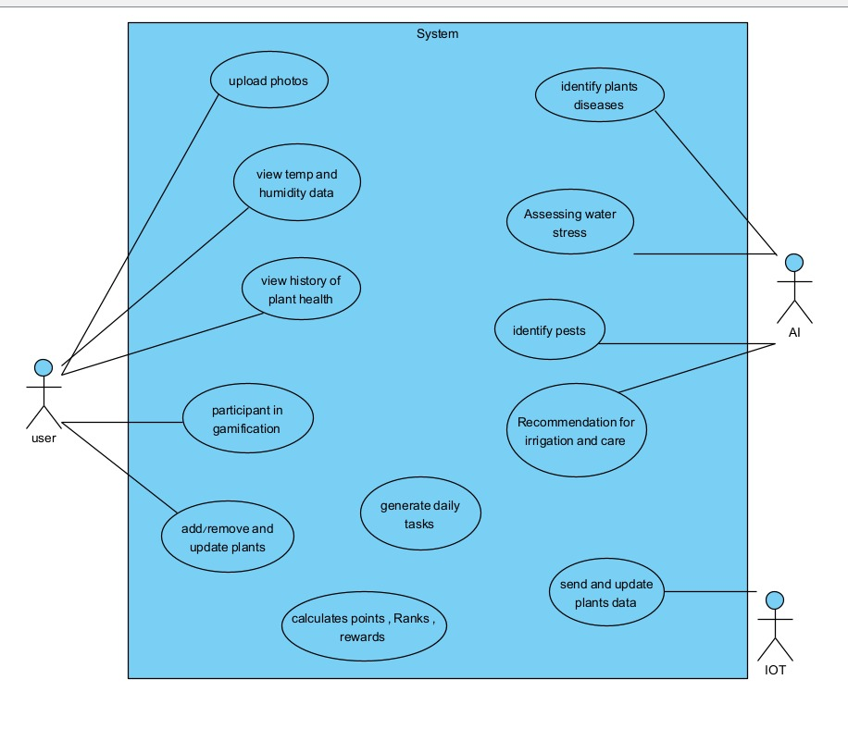

הדגימו אב טיפוס מנייר (מסכים המתארים את המערכת) ,והסבירו את כל האלמנטים המרכזיים בו. התייחסו להערות שניתנו לכם בהרצאה 5 על המסכים שהראיתם בכיתה.

האבטיפוס של Smart Plant Monitor מציג את מסך הסקירה הכללית המרכז את נתוני הניטור בזמן אמת, והוא בנוי על בסיס סרגל ניווט צדדי, רשת כרטיסי צמח ופאנל התראות יזומות בצד ימין. כל כרטיס צמח מציג באופן ויזואלי את נתוני ה-IoT (לחות, טמפרטורה ואור), יחד עם סטטוס בריאות מסכם (Healthy, Needs Attention, Critical), המקביל לציון הבריאות החכם של המערכת. פאנל ההתראות מדגים כיצד המערכת משתמשת באבחון AI כדי לספק למגדל או לגנן (אסמאעיל) המלצות טיפול ממוקדות בצבעי דחיפות שונים ("Water immediately" או "Consider watering"). בהתייחסות להערות סבירות שניתנו (כגון ב"הרצאה 5"), המסך מצליח לעמוד בדרישות הליבה של ניטור ואבחון, אך חסר בו ייצוג ויזואלי לאלמנט הגיימיפיקציה (משימות יומיות, לוח מובילים) שנבחר כדרישה פונקציונלית מרכזית.

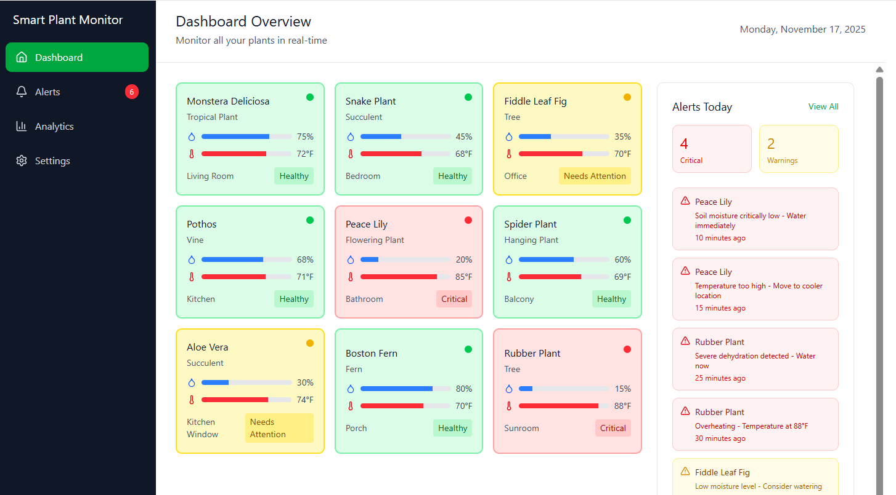

מסך "Alerts & Notifications" משמש כמרכז הבקרה לכל בעיות הצמחים שאותרו, והוא מרחיב את פאנל ההתראות מהדשבורד הראשי כדי לאפשר ניהול ותיעדוף יעילים. בראש המסך מוצג סיכום מספרי של כל ההתראות (כגון 4 Critical, 2 Warnings), עם אפשרויות סינון נוחות המאפשרות למשתמש להתמקד בסוג ההתראה הרלוונטי ביותר. הטבלה המרכזית מפרטת כל אירוע, ומציגה באופן בולט את הסטטוס, שם הצמח, תיאור ברור של הבעיה, ואת הפעולה המומלצת על ידי מודל ה-AI ("Water immediately" או "Move to cooler location"), ובכך מממשת את הדרישה לספק המלצות טיפול מדויקות ומאפשרת תגובה מהירה וממוקדת לבעיות קריטיות.

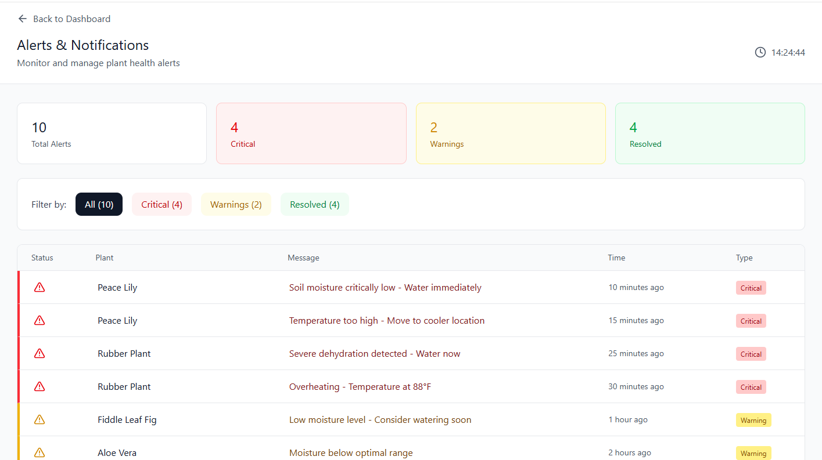

מסך הפירוט האישי של צמח ספציפי, "Snake Plant", מציג ניתוח מעמיק ברמת הפריט הבודד, כאשר הוא כולל שלושה חלקי ליבה: ציון בריאות AI מודגש (95 - Excellent Health), נתונים עדכניים מהחיישנים (כגון לחות וטמפרטורה), ותיבת פעולות מומלצות המספקת משוב טיפולי בהתאם למצב הנוכחי. החלק המכריע במסך הוא הצגת נתונים היסטוריים (7 Days) בגרפים המציגים מגמות, כגון שינויים בלחות הקרקע לאורך השבוע, ובכך הוא עונה על הצורך של המשתמשים לנתח את ביצועי הצמח לאורך זמן ולא רק על בסיס ערך נקודתי, ומממש את הדרישה להצגת היסטוריית נתונים.

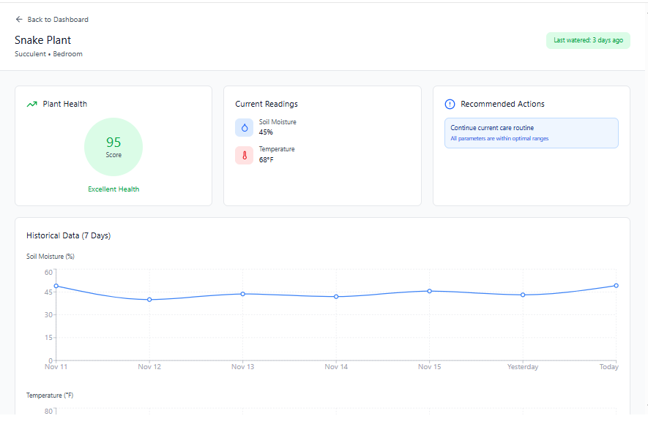

לנוחותכם, אתר הקורס כולל תבנית לכל המשימות (כפי שביצעתם בכיתה)

הנחיות:

1. יש להגיש את התרגיל בצוותים, בתיקיית ה –GIT שלכם (צרפו קישור, וודאו שהתיקייה ציבורית), וכן בתיקייית התרגיל ב moodle
2. כותרתו של הקובץ תהיה HW1_TEAMNAME
3. שימו לב כי כל העבודות חייבות להיות שונות זו מזו. עבודות שייראו דומות ייפסלו ויינתן עליהן ציון 0.

בהצלחה!